ข้อมูล ณ วันที่ 31 ตุลาคม 2566

รายงานการปฏิบัติราชการประจำเดือนตุลาคม 2566
ประจำปีงบประมาณ พ.ศ. 2567
ตรวจคนเข้าเมืองจังหวัดชลบุรี
- งานอำนวยการ/ธุรการ
11 ต.ค. 2566
- ประชุมบริหารประจำเดือน ตุลาคม 2566
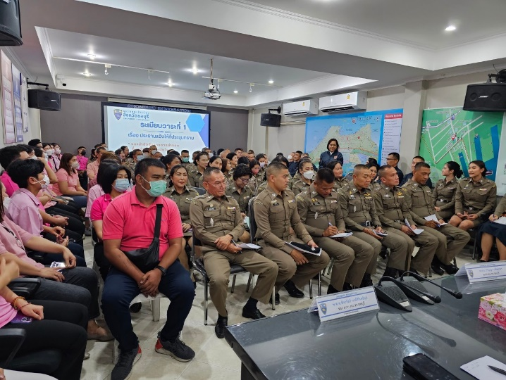
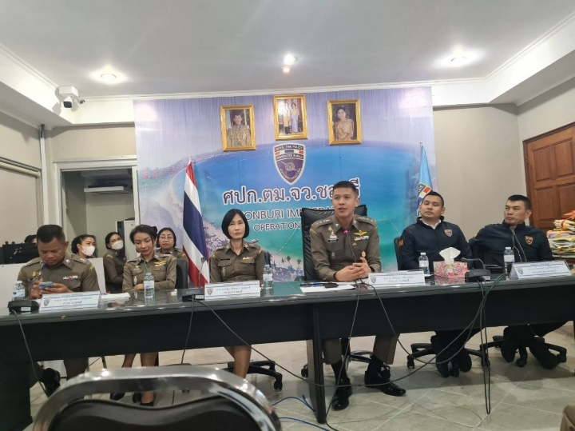
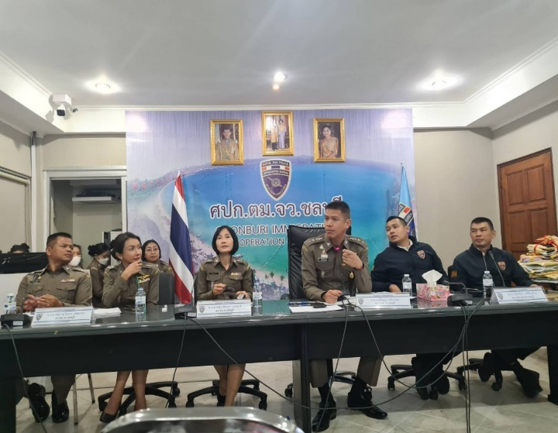
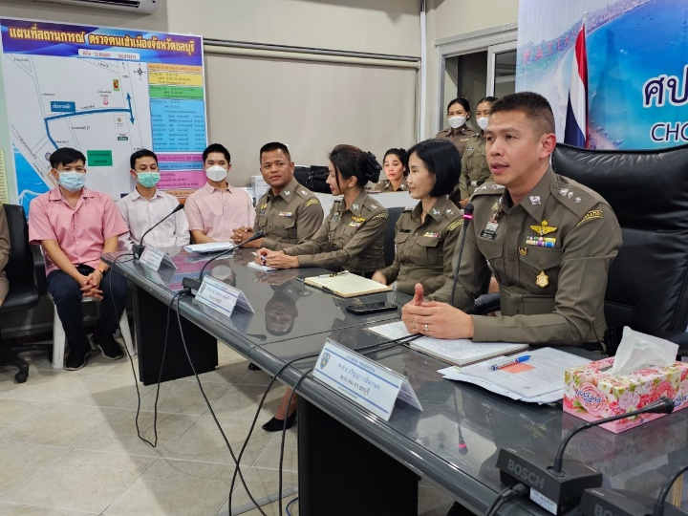
เมื่อวันที่ 11 ต.ค.2566 เวลา 17.00 น. พ.ต.อ.ปริญญา กลิ่นเกษร ผกก.ตม.จว.ชลบุรี ได้มีการจัดการประชุมบริหาร ประจำเดือน ตุลาคม 2566 ซึ่งในการประชุมครั้งนี้ ผกก.ตม.จว.ชลบุรี ได้รับทราบรายละเอียด ความคืบหน้าของผลการปฏิบัติงาน ของแต่ละหน้างาน และมอบข้อสั่งการในการปฏิบัติงาน ให้กับข้าราชการตำรวจในสังกัด ตม.จว.ชลบุรี

18 ต.ค. 2566
- ฝึกทบทวนท่าบุคคลมือเปล่าเบื้องต้น และฝึกยุทธวิธีตำรวจ
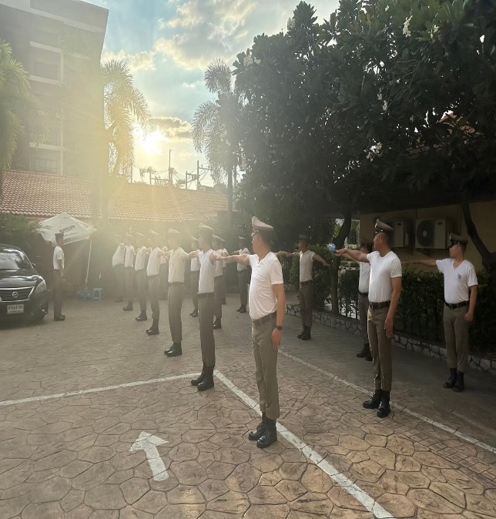
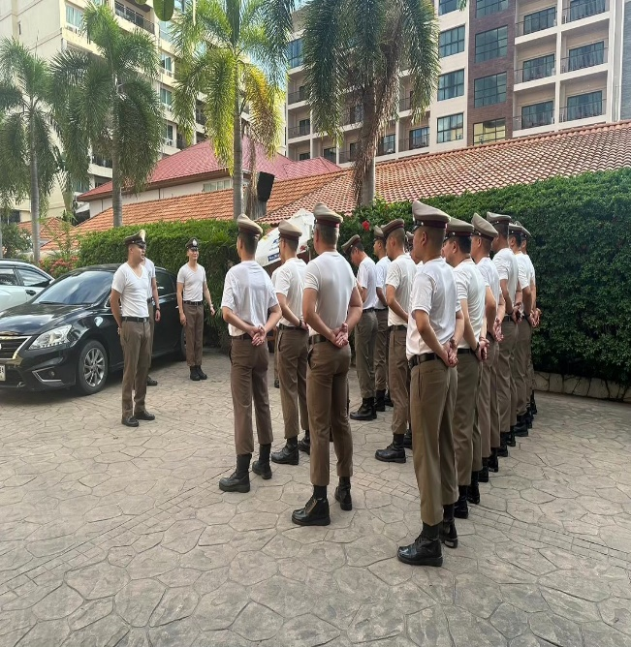
เมื่อวันที่ 18 ต.ค.2566 เวลา 17.00 น. พ.ต.อ.ปริญญา กลิ่นเกษร ผกก.ตม.จว.ชลบุรี นำข้าราชการตำรวจในสังกัด เข้าร่วมการฝึกประจำสัปดาห์ ตามนโยบายสำนักงานตรวจคนเข้าเมือง เพื่อฝึกทบทวนท่าบุคคลมือเปล่าเบื้องต้น และฝึกยุทธวิธีตำรวจ ณ บริเวณลานอนเกประสงค์ โดยมี พ.ต.ท.พิระวัตร์ วงศ์ศิริเมธีกุล รอง ผกก.ตม.จว.ชลบุรี เป็นผู้ควบคุมการฝึก
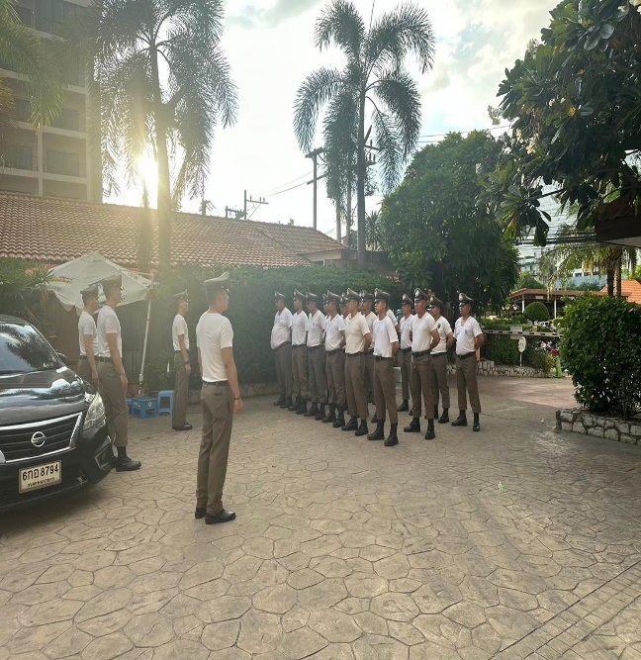
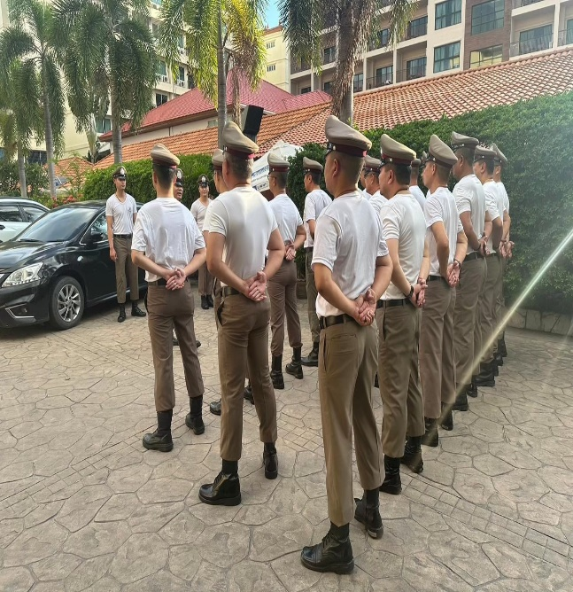

23 ต.ค. 2566
- ร่วมพิธีวางพวงมาลาและถวายบังคม เนื่องในวันคล้ายวันสวรรคตพระบาทสมเด็จ พระจุลจอมเกล้าเจ้าอยู่หัว รัชกาลที่ 5 “วันปิยมหาราช”
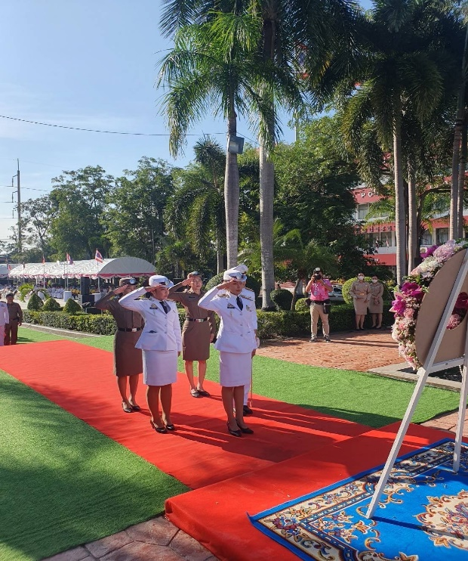
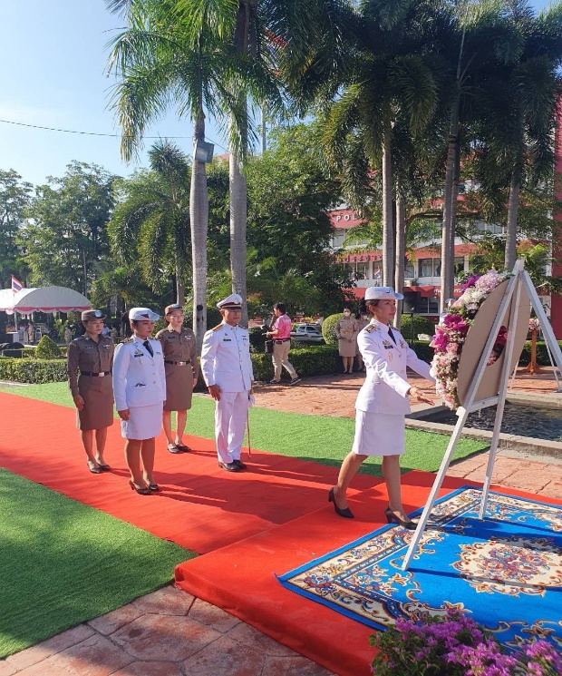
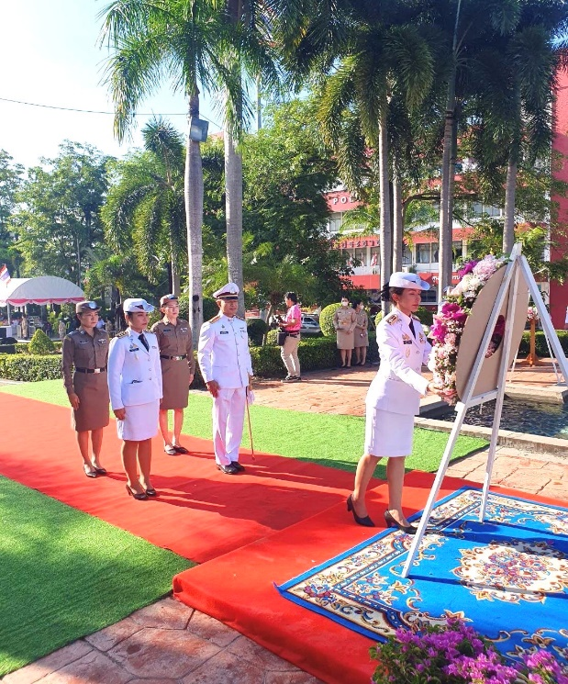
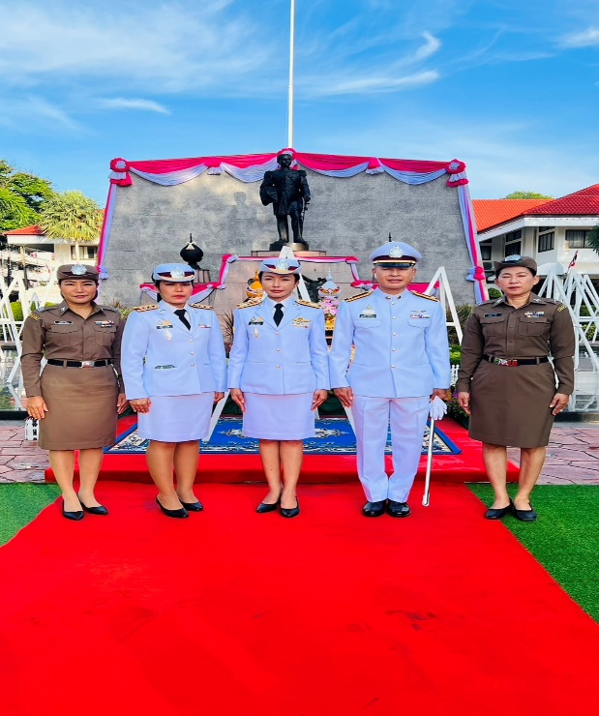
เมื่อวันที่ 23 ต.ค.2566 เวลา 07.00 น. ภายใต้การอำนวยการของ พ.ต.อ.ปริญญา กลิ่นเกษร ผกก.ตม.จว.ชลบุรี มอบหมายให้ พ.ต.ต.หญิง ศุภัตตรา เดชมาลา สว. ตม.จว.ชลบุรี พร้อมเจ้าหน้าที่ในสังกัด เข้าร่วมพิธีวางพวงมาลาและพิธีถวายบังคม ณ บริเวณหน้าที่ว่าการอำเภอบางละมุง

25 ต.ค. 2566
- กงสุลประจำสถานฑูตเยอรมันในประเทศไทย ขอเข้าพบผู้กำกับการตรวจคนเข้าเมืองจังหวัดชลบุรี
เมื่อวันที่ 25 ต.ค.2566 เวลา 11.00 น. กงสุลประจำสถานฑูตเยอรมันในประเทศไทย ขอเข้าพบ พ.ต.อ.ปริญญา กลิ่นเกษร ผกก.ตม.จว.ชลบุรี เพื่อเพื่อปรึกษาหารือแลกเปลี่ยน และรับทราบข้อมูลทั่วไปรวมถึงแนวทางปฏิบัติเพื่อช่วยเหลือชาวเบลเยี่ยมที่อาศัยอยู่ในจังหวัดชลบุรีและภูมิภาคใกล้เคียงกงสุลประจำสถานฑูตเยอรมันในประเทศไทย

